ART CUD - Caso de Uso Dialogal - Generar informe de libros más vendidos e intercambiados

Caso de Uso: 001 - Generar informe de libros más vendidos e intercambiados
Nivel de la meta: Usuario Alcance del Caso de Uso: Sistema Caja: Negra
Instanciación: Real Interacción: Dialogal Usabilidad: No Contemplada
ACTORES Primario: Usuario Iniciador: Usuario
PRECONDICIONES: El usuario está logueado. Existen registros de ventas e intercambios en el último mes. DISPARADOR: El usuario desea generar el informe de libros más populares.
POSTCONDICIONES: Éxito: El informe de tendencias es visualizado por el usuario.

Paso |  | Usuario / Condición | Sistema
1 |  | Usuario selecciona el menú desplegable "Tendencias" en la barra de navegación. | Sistema despliega las opciones: "Libros más leídos", "Libros más intercambiados" y “Géneros más leidos”.
 | Usu | 
 | Sist | 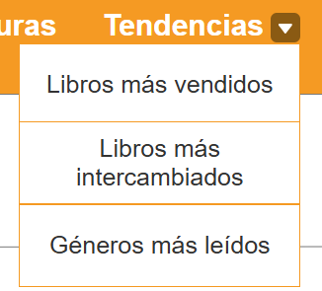

Paso |  | Usuario / Condición | Sistema
2.1 |  | Usuario selecciona la opción "Libros más vendidos". | Sistema filtra los registros del último mes, genera el informe y muestra una pantalla con el ranking de los libros más vendidos/leídos.
2.1 | Usu | 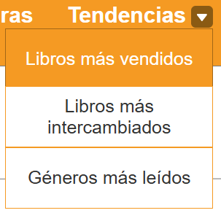
2.1 | Sist | 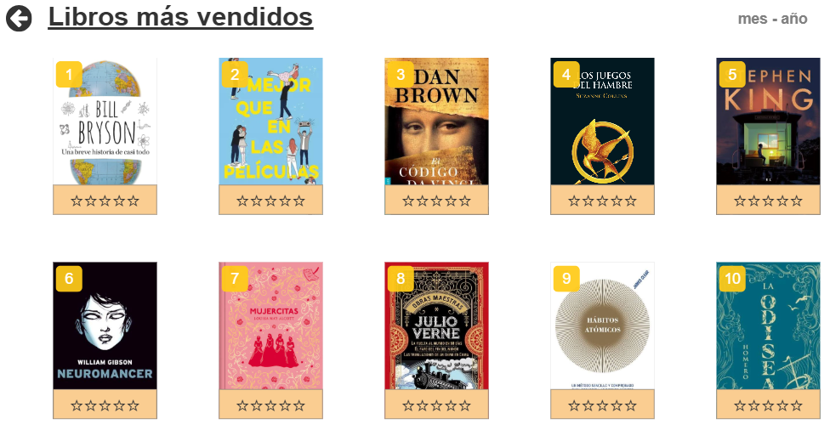
 | 2.1.a | No existen registros de libros leídos/vendidos en el último mes. | 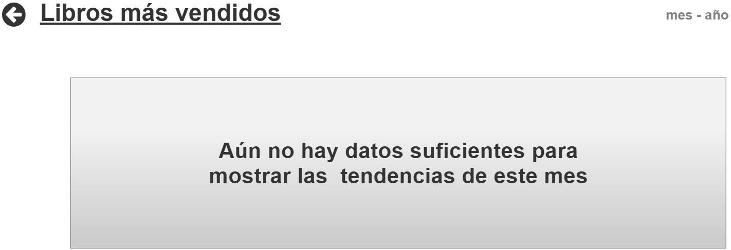
 | 2.1.a.1 |  | Sistema muestra mensaje: "Aún no hay datos suficientes para mostrar las tendencias de este mes".

Paso |  | Usuario / Condición |  | Sistema
2.2 |  | Usuario selecciona la opción “Libros más intercambiados” |  | Sistema filtra los registros del último mes, genera el informe y muestra una pantalla con el ranking de los libros más intercambiados.
2.2 | Usu | 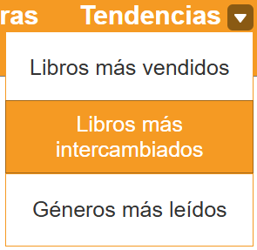
2.2 | Sist | 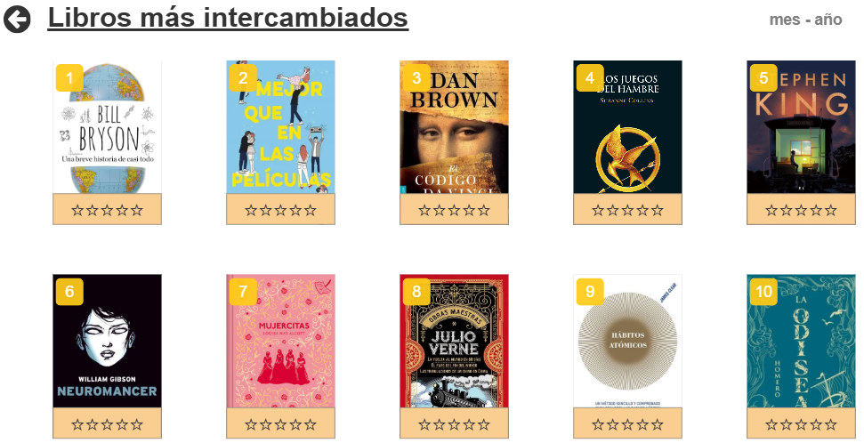
 | 2.2.a | No existen registros de libros intercambiados en el último mes. |  | 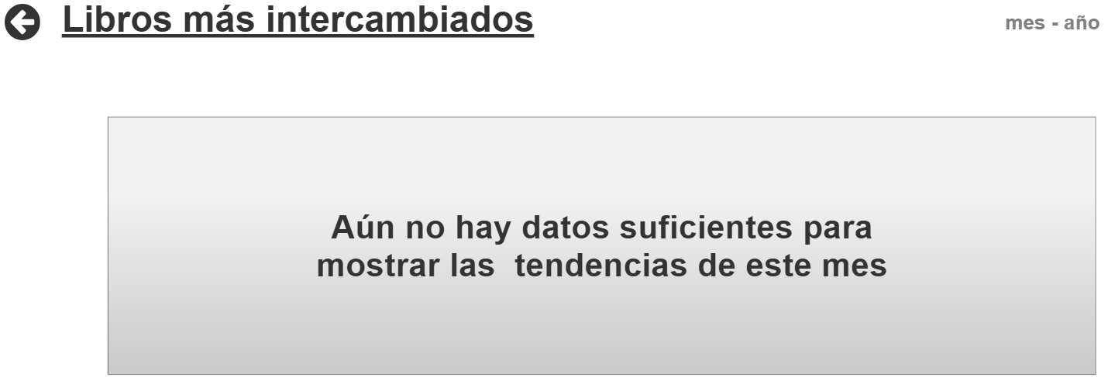
 | 2.2.a.1 |  |  | Sistema muestra mensaje: "Aún no hay datos suficientes para mostrar las tendencias de este mes".

Historial de Versiones
Fecha | Versión | Autor | Revisor | Descripción breve de los cambios
09/09/2026 | 1.01 | Candela Baras  Martina Panto  Martina Rodriguez | Francisco Figueroa  Ignacio Taborda  Santiago Taborda | Versión Inicial

